МИНИСТЕРСТВО ОБРАЗОВАНИЯ И НАУКИ  КРАСНОДАРСКОГО КРАЯ  Государственное бюджетное образовательное учреждение дополнительного образования детей  Центр  дополнительного  образования для детей  350000 г. Краснодар, ул. Красная, 76  тел.259-84-01  E-mail:cdodd@mail.ru |  | Муниципальный этап Всероссийской олимпиады школьников по истории  2012-2013 учебный год  7 класс, задания  Председатель предметно-методической комиссии,  кандидат исторических наук,  доцент КубГУ  Е.Н. Кумпан

Задание состоит из двух блоков: тестового и аналитического.
На выполнение всех заданий отводится 2 часа.
(рекомендуемое время выполнения I блока – 75 мин, II блока – 45 мин.)

I. Тестовый блок (70 баллов)

Задание № 1 (7 баллов)
Установите соответствие, выявив современников. Ответ оформите в виде таблицы и запишите в виде 1А, 2Б, 3В…
1. Фридрих I Барбаросса | А. Владимир Святославич
2. Вильгельм III Оранский | Б. Екатерина II
3. Георг VI | В. Н.С. Хрущев
4. Генрих Навварский | Г. Борис Годунов
5. Джордж Вашингтон | Д. Петр I
6. Карл II Лысый | Е. Юрий Долгорукий
7. Иоанн I Цимисхий | Ж. Рюрик

Ответ:
1. Фридрих I Барбаросса
2. Вильгельм III Оранский
3. Георг VI
4. Генрих Навварский
5. Джордж Вашингтон
6. Карл II Лысый
7. Иоанн I Цимисхий

Задание № 2 (3 балла)
У всех народов есть устные предания – записанные в литературной обработке они становятся памятниками художественной культуры страны. Прочитайте отрывок из литературного произведения:

(перевод с древнерусского языка Л. А. Дмитриева)
«Благоверный же князь Петр повелел: "Везите меня туда, где эта девица". И привезли его в тот дом, где жила девушка. И послал он одного из слуг своих, чтобы тот спросил: "Скажи мне, девица, кто хочет меня вылечить? Пусть вылечит и получит богатую награду". Она же без обиняков ответила: "Я хочу его вылечить, но награды никакой от него не требую. Вот к нему слово мое: если я не стану супругой ему, то не подобает мне и лечить его". И вернулся человек тот и передал князю своему, что сказала ему девушка.
Князь же Петр с пренебрежением отнесся к словам ее и подумал: "Ну как это можно — князю дочь древолаза взять себе в жены!" И послал к ней, молвив: "Скажите ей — пусть лечит, как умеет. Если вылечит, возьму ее себе в жены»

1. Назовите имя девушки, о которой идет речь в приведенном отрывке.
2. Назовите имя автора литературного произведения.
3. С точностью до полувека определите время написания литературного произведения.

Ответ:

1.

2.

3.

Задание № 3 (9 баллов)
Логические ряды:

I. 1. Что объединяет все данные храмы?
2. Что объединяет храмы внутри вертикальных (123, абв) и горизонтальных рядов (1а, 2б, 3в)
3. Назовите приведенные храмы.
1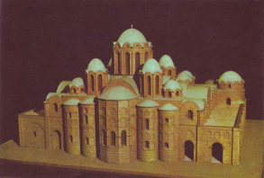 | а
2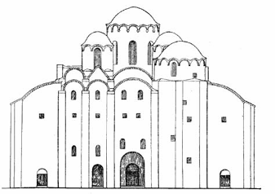 | б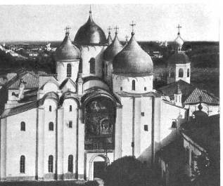
3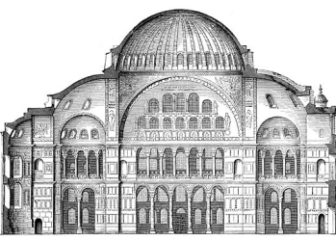 | в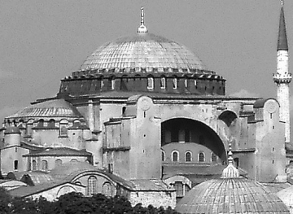

1.

2.

3.

II. 1. Что объединяет пятерых из шести перечисленных деятелей?
2. Укажите лишнего. Аргументируйте свой вывод.
Степан Фёдорович Апраксин, Иван Иванович Шувалов, Виллим Виллимович Фермор, Пётр Семёнович Салтыков, Александр Борисович Бутурлин, Захар Григорьевич Чернышёв.
1.

2.

Задание № 4 (2 балла)

Прочитайте отрывок из указа:

"Вам англичанам, со всеми своими животы, ехать за море, а торговать Московского Государства с торговыми людьми всякими товарами, приезжая из-за моря у Архангельского города; а к Москве и в городах с товарами и без товаров не ездить. И которые англичане вперед похотят торговать с Русскими людьми: и им, приезжая из Английской земли, торговать с ними у города повольной торговлей и пошлины платить по Государеву указу. Да и потому вам англичанам в Московском Государстве быть не довелось, что преж сего торговали вы в Московском Государстве по Государевым жалованным грамотам, каковы даны вам по прошенью Государя вашего, английского Карлуса Короля, для братской дружбы и любви. А ныне Великому Государю нашему, Его Царскому Величеству, ведомо учинилось, что англичане всей землей учинили большое злое дело, Государя своего, Карлуса Короля убили до смерти: и за такое злое дело в Московском Государстве вам быть не довелось".

1. Напишите имя и отчество правителя нашей страны, при котором было издано повеление.

2. Укажите год, в котором был издан документ.

Ответ:

1.

2.

Задание № 5 (5 баллов)
Приведите таблицу в соответствие. Ответ оформите в виде таблицы и запишите – 1А, 2Б, 3В…
Название города до 1991 г. | Современное название города
1. Куйбышев | А. Екатеринбург
2. Загорск | Б. Сергиев Посад
3. Горький | В. Болгар (Булгар)
4. Свердловск | Г. Тверь
5. Калинин | Д. Нижний Новгород

Ответ:
Название города до 1991 г. | Современное название города
1. Куйбышев
2. Загорск
3. Горький
4. Свердловск
5. Калинин

Задание № 6 (11 баллов)

1.Установите соответствие картин и их авторов.
2. Напишите фамилии художников.
3. Определите названия картин.
4. Какой из представленных художников родился на Северо-Западном Кавказе?
Ответ оформите в виде таблицы. Отвечая на вопрос 4, поставьте в последней графе таблицы соответствующую портрету художника букву.

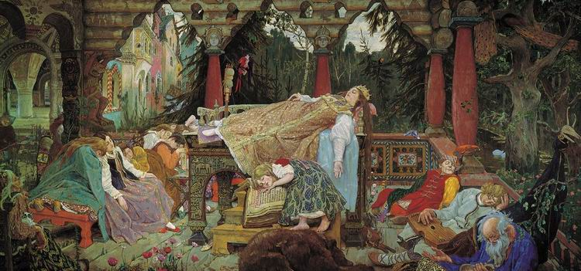
1

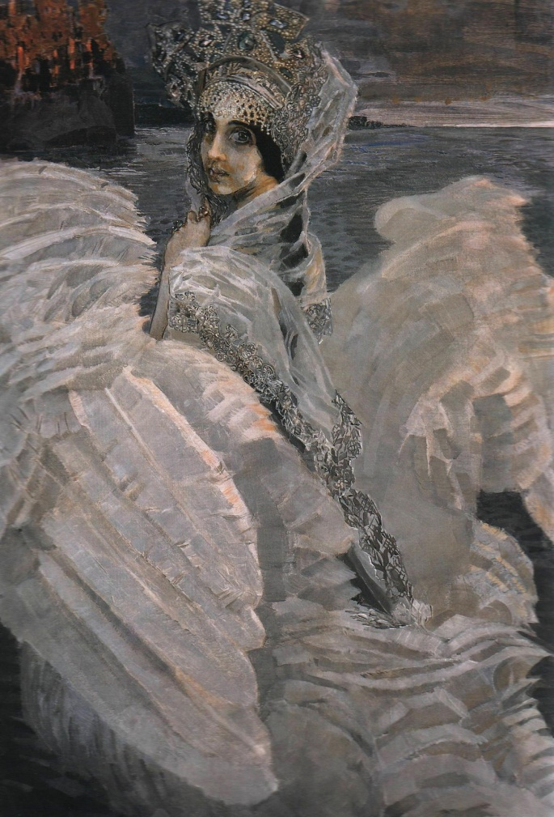
2

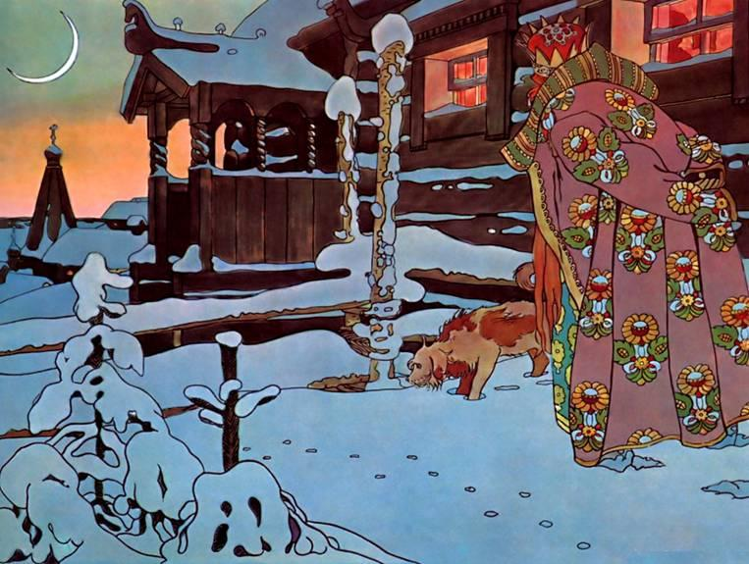
3
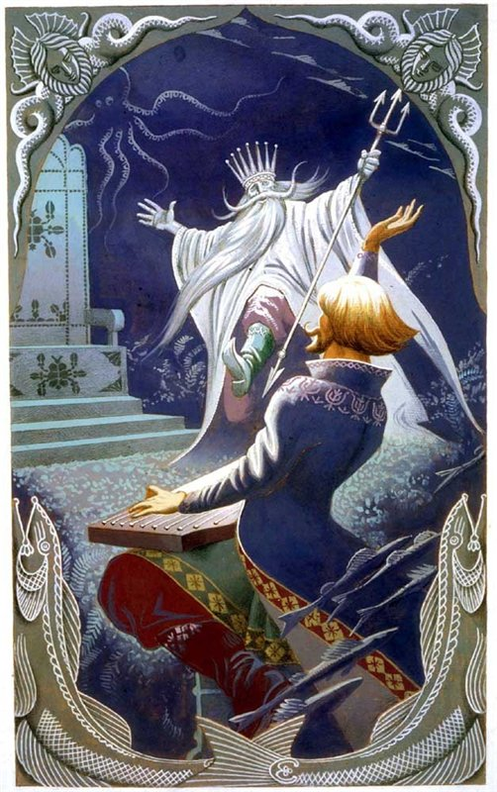
4

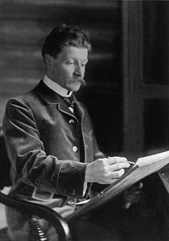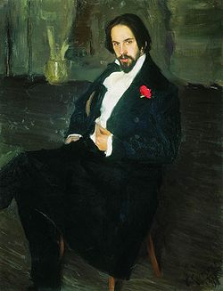
Б
А

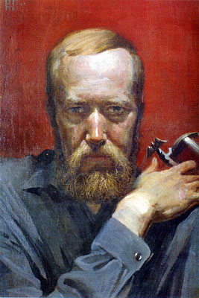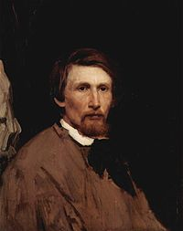
Г
В

Ответ:

№ ^{картины} | Название картины | Буква, соответствующая портрету художника | Фамилия художника | Родился на Северо-Западном Кавказе?
1
2
3
4

Задание № 7 (5 баллов)

Заполните пропуски в стихотворениях:

1. Возможно ль высказать без слов,
Как мир прекрасен за оградой?
И кисть берет _______________________,
Разводит краски под лампадой.
Он ангельский напишет лик,
Запечатлеет в нем навеки
Все, что узрел, душой велик,
Возвышенного в человеке. (Н. Рыленков)

2. ___________________ жив в сердцах людей Урала
Его земля уральская питала
И все связала с именем его:
И голубую дымчатость металла,
И раскаленной стали торжество…. (А. Павлов)

3. Летел на битву капитан _________________________,
Как гордый сокол выше облаков
На крыльях сокола гроза летела,
Чтоб град стальной обрушить на врагов.
Но враг поджег бензиновые баки.
Раздался взрыв и вспыхнул самолет.
Казалось, что летит по небу факел,
Как метеор, в единственный полет! (В.Винников)

4. Они всегда и всюду вместе,
Их разлучить никак нельзя,
Прожили сто и встретят вместе
^{имя}________ ^{фамилия}___________ и друзья
Они всегда и всюду рядом,
Большой повенчаны войной
Облитые свинцовым градом,
Солдат и маршал боевой. (Г. Ильин)

5. Был наследник Грозного повинен
В том, что смутные настали годы…
В эти дни нижегородец ______________________
Обратился к русскому народу…
Собралось большое ополченье,
От врагов Москву освободило.
Таково в истории значенье
Слова, обретающего силу. (Н. Глазков)

Ответ:

1.

2.

3.

4.

5.

Задание № 8 (3 балла)

Укажите города, обозначенные на плакате цифрами

Ответ:

1.

2.

3.

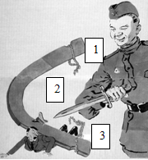

Задание № 9 (5 баллов)

Перед Вами два письма, связанные общим событием:
1. Как зовут сестру, которой пишет автор.
2. К кому автор обращается «Min Her Kenich»: напишите фамилию этого человека.
3. С точностью до десятилетия определите датировку документа. Ответ объясните.
I. «Сестрица, здравствуй! А я, слава богу, здоров. По письму твоему к ядрам и пулькам близко не хожу, а они ко мне ходят. Прикажи им, чтоб не ходили; однако хотя и ходят, только по ся поры вежливо. Турки на помощь пришли, да к нам нейдут; а чаю, что желают нас к себе. Piter.»
II. "Min Her Kenich, известно вам, государю, буди, что благословил господь бог оружие ваше государское: понеже вчерашнего дня, молитвою и счастием вашим государским, [противники] видя конечную тесноту, сдались. Piter»
Ответ:
1.
2.
3.
Задание № 10 (4 балла)

Установите соответствие чинов и обращений согласно петровской Табели о рангах, последовательность запишите в соответствии от старшего ранга к младшему, например Д5, А2, В4…:

Чины | Обращения
- Титулярный советник | - Ваше высокопревосходительство
- Подполковник | - Ваше высокородие
- Генерал от инфантерии | - Ваше превосходительство
- Бригадир | - Ваше высокоблагородие
- Генерал-майор | - Ваше благородие

Ответ:

Задание № 11 (4 балла)

1. Назовите исторический процесс, отображенный на карте (название карты)

2. Заполните легенду карты:

а.

б.

в.

г.

3. Назовите что обозначено в легенде цифрами

1-

2-

3-

4. Обозначьте даты соответствующие цифрам.

1-

2-

3-

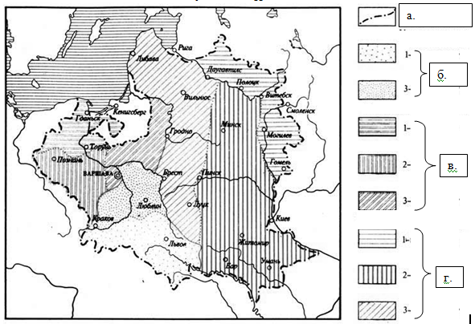

Задание № 12 (12 баллов)

1. Определите элемент, соответствующий каждой из цифр.
2. Определите, кто изображен на портретах.
3.Установите соответствие цифр и букв. Объясните связь.
Ответ оформите в виде таблицы.

Перводержавную
1
Русь православную
Боже, храни!

Царство ей стройное
В силе спокойное! —
Все ж недостойное
Прочь отжени!

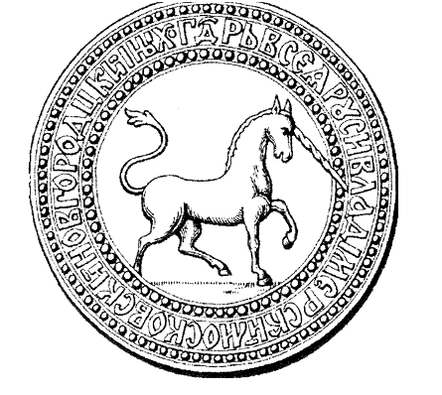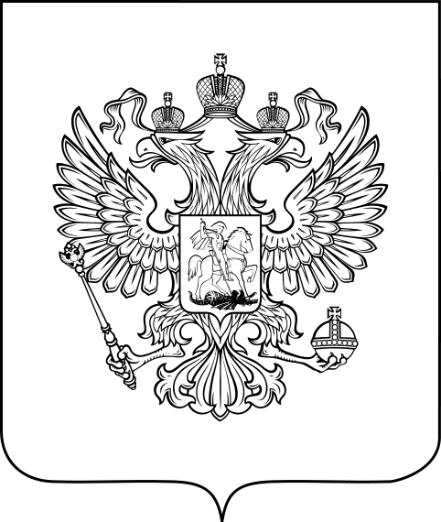
3
2

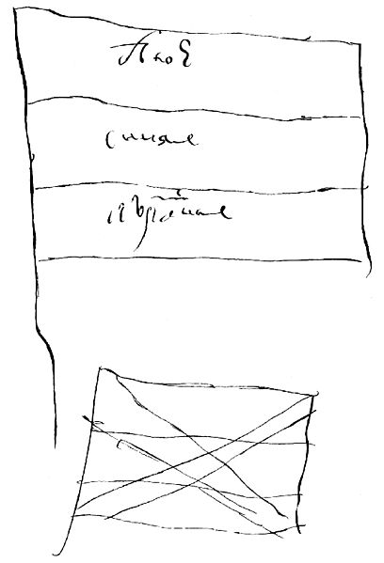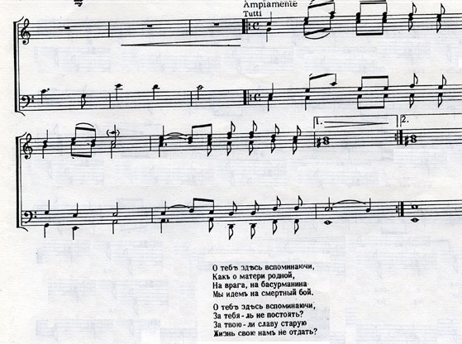
5
4

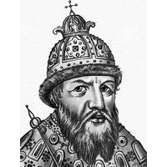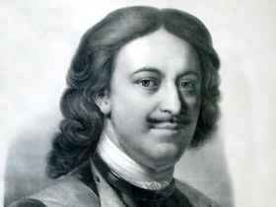
Б
А

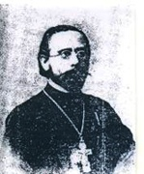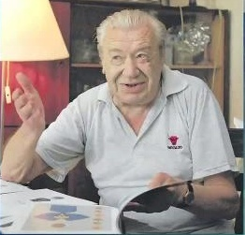
Г
В

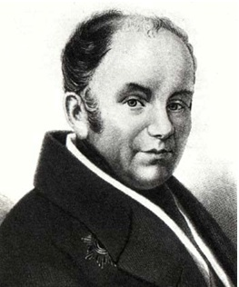
Д
Ответ:

№ | Определение элемента  (что изображено или написано) | Буква, соответствующая портрету | - Кто изображен на портрете  - объяснение связи
1.
2.
3.
4.
5.

II. Аналитический блок (30 баллов).

Выберите одну из обозначенных дискуссионных тем по истории России. Напишите эссе, в котором:
1) продемонстрируйте уровень знания исторических фактов и исторической литературы;
2) покажите умение
- анализировать, делать выводы
- формировать и аргументировать собственную позицию

1. «Принятие христианства из Византии оторвало Русь от магометанской и языческой Азии, сблизив ее с христианской Европой. Болгарская письменность сразу позволила Руси не начинать литературу, а продолжать ее и создавать в первый же век христианства произведения, которыми мы вправе гордиться. Сама по себе культура не знает начальной даты. Но если говорить об условной дате начала русской культуры, то я считал бы самой обоснованной 988 год.» (Д.С. Лихачев)

2. «Кроме желания лично властвовать над князьями, у Андрея <Боголюбского> едва ли был какой-нибудь идеал нового порядка для русских земель. Что же касается до его отношений к собственно Суздальско-Ростовской волости, то он смотрел на нее как будто на особую землю от остальной Руси, но которая, однако, должна властвовать над Русью.» (Н.И. Костомаров)

3. «Преемником Ивана был девятилетний Дмитрий. Тут-то оказалось, что стремление к возвышению Москвы не было делом одних князей, что понятия и поступки московских князей были выражением той среды, в которой они жили и действовали… За малолетнего Дмитрия стояли московские бояре… они-то и ополчились дружно за первенство Москвы над Русью» (Н.И. Костомаров)

4. «Ничто так не свидетельствует о внутреннем упадке Великого Новгорода, как полный недостаток мужей, которые бы выдвинулись в эту эпоху своими талантами. В самое критическое время в его истории на переднем плане появляется женщина, которая своею энергией и усердием к делу новгородской самобытности затмевает всех известных ей новгородцев. То была Марфа, богатая вдова посадника Борецкого» (Д.И. Иловайский)

5. «Иоанн III принадлежит к числу весьма немногих государей, избираемых провидением решить надолго судьбу народов: он есть герой не только российской, но и всемирной истории. Иоанн явился на театре политическом в то время, когда новая государственная система вместе с новым могуществом государей возникала в целой Европе. Власть королевская усилилась в Англии, во Франции, Испания, свободная от ига мавров, сделалась первостепенною державою… Россия при Иоанне III как бы вышла из сумрака теней, где еще не имела ни твердого образа, ни полного бытия государственного». (Н.М. Карамзин)

6. «В истории средневековой России, пожалуй, не было такого десятилетия, в которое было бы проведено столько реформ, как в годы правления Избранной рады. Тогда шла напряженная, постоянная реформационная деятельность. У Избранной рады, видимо, не было тщательно разработанной программы действий. Идеи рождались у правителей в самом процессе преобразований, они учились у жизни как бы на ходу». (В. Б. Кобрин).

7. «Во всякую минуту деятельности царя Алексея мы видим около него доверенных лиц, которые правят. Царь же, так сказать, присутствует при их работе, хвалит их или спорит с ними, пишет письма о событиях, словом суетится кругом действительных работников, но ни работать с ними, ни увлекать их властною волею боевого вождя он не может. Царь Алексей не мог быть бойцом и реформатором. Между тем течение исторической жизни поставило царю Алексею много чрезвычайно трудных и жгучих задач и внутри, и вне государства. Шла горячая, напряженная деятельность. Он везде, постоянно с разумением дела, постоянно добродушный, искренний и ласковый, но нигде он не сделает ни одного решительного движения, ни одного резкого шага вперед» (С.Ф Платонов).

8. «Царевна Софья была выдающаяся натура, достойная сестра своего великого брата. Как и Петр Великий, она обращала на себя внимание прежде всего своей внешностью: то же высокий рост, то же могучее телосложение, тот же быстрый и огненный взор, в котором светился живой природный ум, скорее мужской, чем женский. Царевна отличалась тою же страстностью, той же стремительностью нрава, тою же жестокостью и смелостью и тою же неразборчивостью в выборе средств для достижения поставленной цели… С тем же чисто революционным пренебрежением к старым обычаям… царевна выступила из тишины тесного терема, увлеклась политикой, сначала действуя как скрытая пружина политической борьбы, а затем открыто ухватилась за власть». (М.М. Богословский).

9. «Подводя итоги этому замечательному тридцатилетию, мы должны признать, что правительственная система императора Николая I была одной из самых последовательных попыток осуществления идеи просвещенного абсолютизма. Император Николай по своим взглядам не походил на Людовика ХIV и никогда не сказал бы, как тот: “Государство – это Я”;
напротив, он неоднократно высказывал, что почитает себя первым слугой государства; но воле этого первого слуги должны были безропотно подчиняться все остальные». (А.А. Корнилов)

10. «В силу навязанной нам войны наша страна вступила в смертельную схватку со своим злейшим и коварным врагом — германским фашизмом. Наши войска героически сражаются с врагом, вооруженным до зубов танками и авиацией. Красная Армия и Красный Флот, преодолевая многочисленные трудности, самоотверженно бьются за каждую пядь советской земли. В бой вступают главные силы Красной Армии, вооруженные тысячами танков и самолетов. Храбрость воинов Красной Армии — беспримерна. Наш отпор врагу крепнет и растет. Вместе с Красной Армией на защиту Родины поднимается весь советский народ». (И.В. Сталин)

11. «Свершилось великое событие: впервые в истории человек осуществил полет в космос"!.. Это – беспримерная победа человека над силами природы, величайшее завоевание науки и техники, торжество человеческого разума. Положено начало полетам человека в космическое пространство. («Известия», № 88. 1961).

12. «Чтобы объяснить основные причины поражения Горбачева, достаточно вспомнить одно из лучших высказываний Макиавелли: «Нет ничего труднее, ничего, вызывающего больше сомнений в успехе, ничего опаснее в осуществлении, нежели возглавить введение новых порядков». (Дж. Боффа)

